СОВМЕСТНЫЙ ПРОЕКТ
учителя-логопеда и воспитателей старшей группы
по развитию познавательной и речевой активности детей через апробацию и разработку новых вариантов к авторским развивающим играм из серии «ЗакЛАДка»
Разработчики:
Учитель-логопед
МАДОУ «Компас» г. Перми, 3 корпус
Соколова Елена Леонидовна
Воспитатели старшей группы № 30
Главатских Виктория Сергеевна
Полонская Лидия Яковлевна
Методическое сопровождение:
Гальянова Елена Анатольевна
Познавательная деятельность – это не только процесс усвоения знаний, умений и навыков, а главным образом, приобретение знаний самостоятельно или под тактичным руководством взрослого, осуществляемого в процессе сотрудничества, сотворчества. Одна из важнейших задач современного дошкольного воспитания – это создание таких условий, которые способствовали бы раскрытию творческого потенциала, его познавательной активности. Ведь именно в дошкольном детстве, важное значение имеет развитие таких познавательных процессов, как: память, внимание, мышление, речь.
Ни для кого не секрет, что современное общество живёт в возросшем ритме. Зачастую, живое общение с ребёнком, особенно по вечерам, заменяется просмотром мультфильмов, либо играми на планшете.
Такое положение вещей, бесспорно, ведёт за собой последствия – страдает коммуникативная сфера детей, отмечается заметный рост речевых патологий у детей. С каждым годом уменьшается число детей, чья речь развивается без особых отклонений от нормы.
Все мы знаем, что ведущей деятельностью в дошкольном детстве является игра. Именно она позволяет развивать у детей коммуникативные навыки, позволяет проигрывать в уме дальнейшие ходы, продумывать свои действия, управлять ими, предвидеть результаты. Во время игры формируются сенсорные эталоны и эмоциональный интеллект, она даёт новые знания и чувство готовности совместной деятельности со сверстниками.
Мы решили участвовать в проекте, целью которого явилось: включение педагогов и их воспитанников в активный игровой творческий процесс, который будет направлен на развитие познавательной активности каждого ребёнка и создаст для детей ситуации их коммуникативной успешности.
В этом нам очень помогли развивающие авторские игры из серии «ЗакЛАДка» кандидата педагогических наук, доцента, заведующей кафедры логопедии и коммуникативных технологий ФГБОУ ВО «ПГГПУ» Тверской Ольги Николаевны и учителя-логопеда МБОУ «Школы № 154 для обучающихся с ОВЗ» Калининой Надежды Николаевны.
В чём же заключается уникальность развивающих авторских игр из серии «ЗакЛАДка» и чем же они отличаются от традиционных настольно-печатных игр?
Во-первых, эти игры представлены наборами: «Домино-Глобал», «Парочки-Глобал», «Лото-Глобал», «Сказки-Глобал», которые созданы авторами для детей раннего, дошкольного и младшего школьного возраста с целью формирования у них навыков глобального чтения.
Метод глобального чтения как средство альтернативной или дополнительной коммуникации применяется для детей, испытывающих коммуникативные трудности (ЗРР, ментальные нарушения, расстройства аутического спектра и пр.). Но дети, не испытывающие таких трудностей и обучающиеся по основной общеобразовательной программе, так же прекрасно учатся читать, благодаря этому методу!
Во-вторых, развивающие игры серии «ЗакЛАДка», учат детей основам стратегического мышления, арифметическим навыкам, у них развивается умение объединять по признакам и смыслам, устанавливать связи и обобщать. Во время таких игр дети учатся понимать и принимать правила, оценивать свои действия и действия сверстников, ощущать себя участником коллектива. Тем самым у детей формируются очень важные социально-коммуникативные навыки.
Во-третьих, эти развивающие игры являются огромным полем деятельности для проявления творческих замыслов детей. Дело в том, что помимо авторских вариантов игр, для каждой игры можно придумывать и разрабатывать свои варианты. Давно известно, что дети не только играют в игры, но и обожают их придумывать.
В-четвертых, все наборы можно объединять друг с другом и вновь участвовать в разработке новых вариантов игры.
Участие в данном проекте, позволит детям и педагогам вместе знакомиться с новыми дидактическими играми, самим придумывать, описывать и оформлять новые варианты игр.
Исходя из вышеизложенного, мы выделили основные задачи:
- Обеспечить взаимосвязь в работе учителя-логопеда и воспитателей детского сада с целью повышения качества воспитательно-образовательного процесса.
- Дополнить предметно-развивающую среду в старшей группе посредством авторских развивающих игр из серии «ЗакЛАДка» наборами: «Лото-Глобал», «Домино-Глобал» «Фигуры» и «Парочки-Глобал» «Фигуры».
- Активизировать познавательную и коммуникативную деятельность педагогов с детьми посредством апробации новых развивающих игр и разработку новых вариантов игр к наборам: «Лото-Глобал», «Домино-Глобал» «Фигуры» и «Парочки-Глобал» «Фигуры».
- Участники проекта: Учитель-логопед, воспитатели старшей возрастной группы № 30, воспитанники старшей возрастной группы № 30.
Сроки реализации проекта: 6 месяцев: ноябрь-2020 г. - апрель-2021 г.

Основные этапы проекта:
I этап. Подготовительный
На данном этапе происходит знакомство педагогов с целями и правилами новых игр: «Лото-Глобал», «Домино-Глобал» «Фигуры» и «Парочки-Глобал» «Фигуры».
из серии авторских развивающих игр «ЗакЛАДка».
Ожидаемый результат: Освоение новых форм работы в игровой деятельности с детьми в группе.

II этап. Основной (апробация) «Играем вместе с детьми»
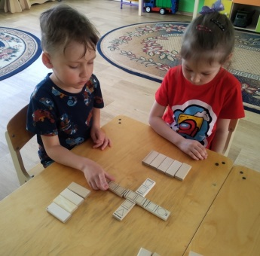
На этом этапе идёт практическая игровая деятельность детей в группах совместно с педагогами и самостоятельно.
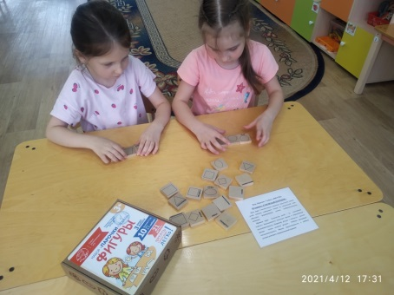
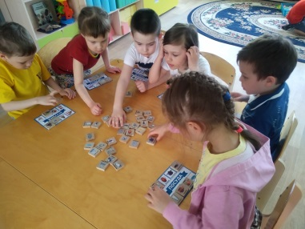

(Набор «Лото-Глобал») Вариант I «Лото»
(Набор «Домино-Глобал» Фигуры) (Набор «Парочки-Глобал» «Фигуры»)
Вариант I «Домино» Вариант III «Соблюдай порядок»

Ожидаемый результат: Новые дидактические игры способствуют развитию у детей внимания, зрительной памяти, наблюдательности, логического мышления и навыков глобального чтения по семи лексическим темам: семья, одежда, игрушки, продукты, посуда, мебель, гигиена формируют сенсорные эталоны по теме: «Фигуры». А самое главное, они учат детей работать в команде, быть вежливыми и терпимыми, помогать друг к другу. Каждый ребёнок приобретает положительный опыт общения, вырабатывается желание узнавать больше нового и интересного.

III этап. Создание методического кейса новых вариантов игр «Лото-Глобал», «Домино-Глобал» «Фигуры» и «Парочки-Глобал» «Фигуры».

На данном этапе дети и педагоги явились разработчиками новых правил для данных развивающих игр. Играя, они все вместе придумывали различные варианты к играм, обсуждали их, выбирали лучшие.
Затем, совместно с учителем-логопедом, оформляли их: были разработаны специальные карточки с правилами, уже предложенными авторами игр, и с новыми вариантами игр, придуманными детьми и воспитателями.
Оформление карточек с правилами способствует удобству использования наборов игр педагогами и детьми других групп детского сада.
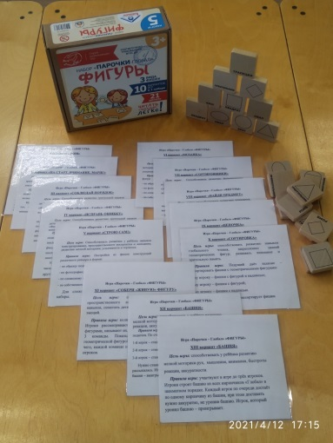
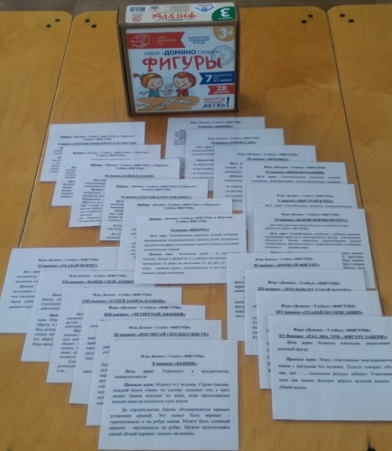
Наборы:
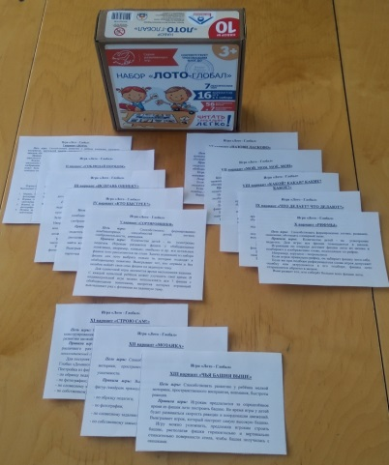

«Домино-Глобал» «Фигуры» «Лото-Глобал» «Парочки-Глобал» «Фигуры»

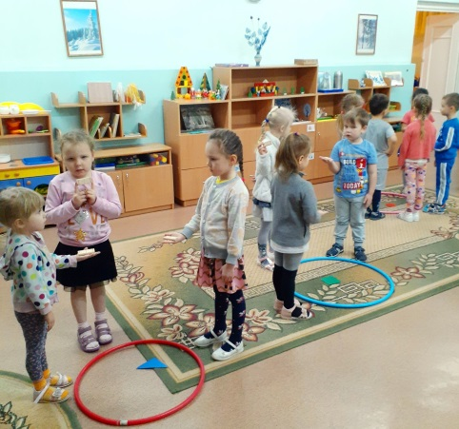
Ожидаемый результат: Дети с удовольствием проигрывают в новые игры, отмечают своё авторство, что является сильнейшим мотивационным компонентом для участия в данном проекте.
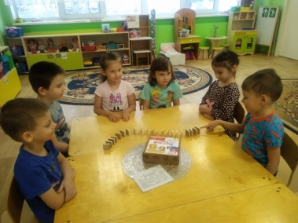
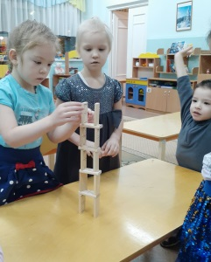

(Набор «Парочки-Глобал «Фигуры»)
Вариант IX «Цепочка»

Вариант X «Башня» Вариант VII «Найди свой домик»
(Набор «Домино-Глобал» «Фигуры»)

IV этап. Создание методического кейса новых вариантов игр путём совмещения наборов: «Парочки-Глобал» «Фигуры», «Домино-Глобал» «Фигуры», «Лото-Глобал»

Как было сказано выше, авторские развивающие игры серии «ЗакЛАДка» уникальны в том, что позволяют детям играть, совмещая наборы. На данном этапе дети и педагоги не только играли в новые игры, предложенные авторами, путём совмещения наборов, но с увлечением занялись разработкой новых правил к играм, соединяя наборы между собой.
Наборы: «Домино – Глобал» «ФИГУРЫ» и «Парочки – Глобал» ФИГУРЫ»
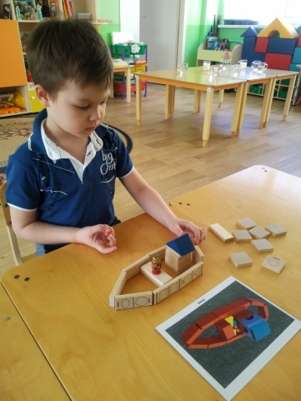
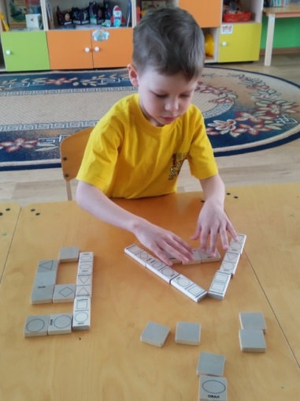

Вариант IV Вариант V
«Составь букву или цифру» «Постройки»
Соответственно, данные наборы пополнились новыми карточками с придуманными правилами на совмещение наборов «Парочки-Глобал» «Фигуры» и «Домино-Глобал» «Фигуры»
Ожидаемый результат: Пополнение методического кейса новыми вариантами игр путём совмещения наборов. Дети и педагоги – активные участники данного проекта, они предлагают новые идеи, обсуждают новые правила, что в полной мере способствует их коммуникативному развитию, формированию познавательных интересов и активизации мыслительной деятельности.

V этап. Развитие связной речи у детей посредством использования набора «Лото-Глобал»

С помощью набора «Лото-Глобал» у детей формируются навыки глобального чтения, самоконтроля, они приобретают положительный опыт коммуникации. Данный набор представлен семью лексическими темами: семья, одежда, игрушки, продукты, посуда, мебель, гигиена, которые мы решили использовать для развития связной речи детей, как на занятиях, так и в других режимных моментах.
По этим темам были разработаны специальные задания для наших детей:
- Рассказы о любимой игрушке.
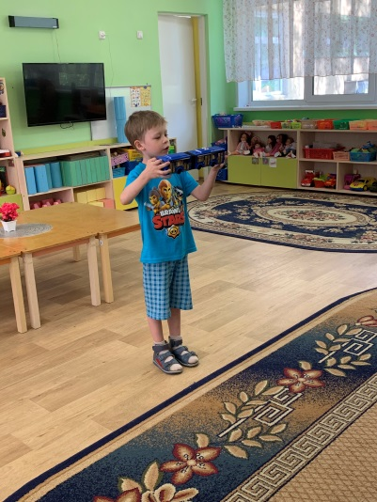
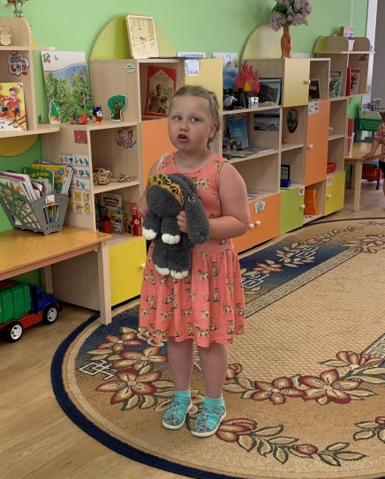
Дети приносят из дома свои любимые игрушки, рисуют их, делают аппликации; учатся составлять и составляют самостоятельно описательные рассказы о ней.

- Конструирование и составление описательных рассказов о мебели.
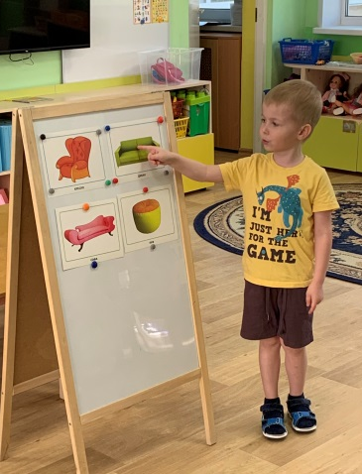
Используются все виды конструктора, которые есть в группе, все формы работы по конструированию и идёт составление описательных рассказов о разных видах мебели.
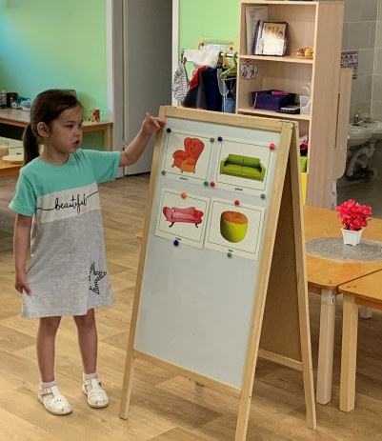
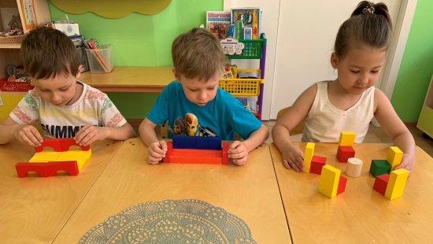

- Украшение посуды и составление рассказов.
Аппликация, рисование различной посуды, Повторение и изучение вариантов росписи. Составление описательных рассказов.
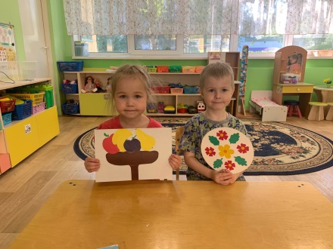
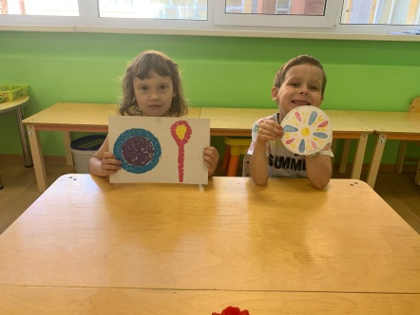

- Моделирование своей собственной одежды, составление рассказов о ней.
Дети придумывают собственные коллекции одежды. Они рисуют, делают аппликации. Затем представляют свои модели, рассказывая о них.
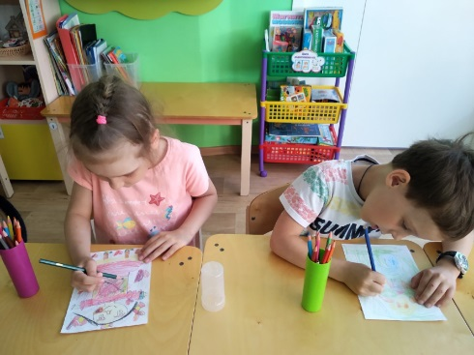
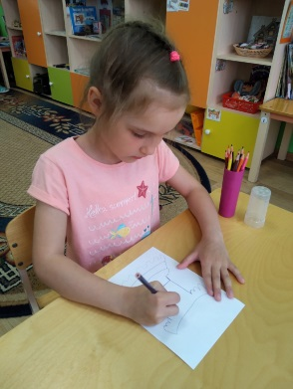

- Составление рассказов о своей семье и своих родственниках.
Дети могут рассказать о том, как заботятся мама, папа, бабушка, дедушка о них, о характере и особенностях своих сестёр и братьев, о том, чем интересным занимаются их родственники и т.д.
Детям предоставляется большая возможность выбора, как излагать свой рассказ. Совместно с родителями, ребёнок может нарисовать картину о своих родных, принести фотографии и рассказать по ним в группе, либо сделать презентацию и представить её, как небольшой проект.
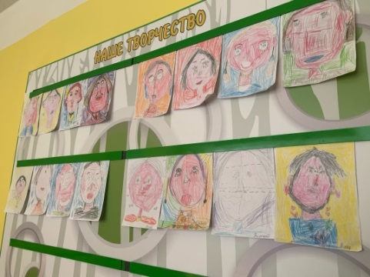
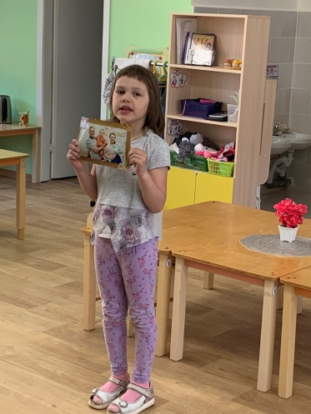

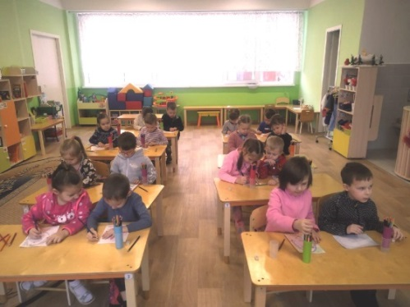

- Сюжетно-ролевая игра «Магазин» и составление различных рассказов по темам:
- «Что готовит мама»;
- Дети знакомятся и рассказывают о профессии повара,
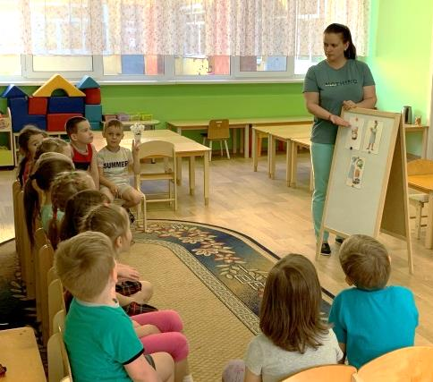
- «Расскажи о любимой еде»;
- «Расскажи о блюдах на семейных праздниках».
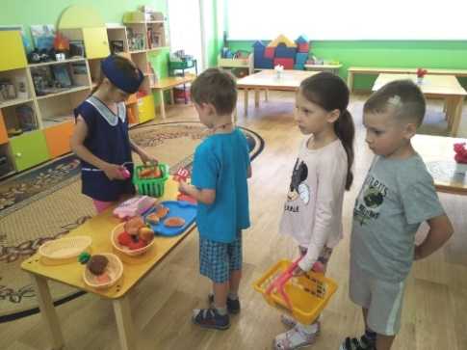

- Составление рассказов о гигиенических принадлежностях.
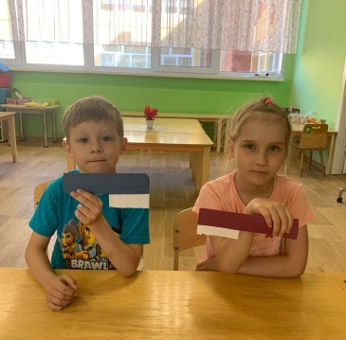
В дополнение к рассказам,
дети не только рисуют, но ещё
делают аппликации, сочиняют
весёлые стихи и загадки.

Обязательно привлекаются родители, потому, что они уже в увлечением включились в данную работу по связной речи. Она стала для них увлекательным и полезным времяпрепровождением со своим ребёнком.
Ожидаемый результат: У детей совершенствовались умения по самостоятельному составлению рассказов при помощи усвоенных приёмов. Их высказывания, рассказы становятся всё более содержательными и логичными. Тем самым решилась воспитательно-образовательная задача - научить каждого ребёнка правильно, связно и последовательно излагать свои мысли, что бы его речь была живой и эмоционально выразительной.

Наш небольшой вклад в развитие личности маленького члена общества мы постарались внести через стимулирование его познавательной и речевой деятельности, через развитие его воображения.
Данный проект был рассчитан на 5 месяцев 2020-2021 уч.г.г. После участия детей в данном проекте, мы – педагоги смогли увидеть результаты нашей совместной деятельности:
У детей повысилась познавательная активность в самостоятельной деятельности, расширились познавательные интересы и потребности.
Отмечен личностный рост детей. Так как участие в разработке новых правил к играм повысило самооценку детей, признание сверстниками их авторства.
Непоседливые дети стали более спокойными и стараются соблюдать все правила поведения. К концу проекта скорректировалась их эмоциональная неустойчивость.
Застенчивые дети преодолели свою молчаливость и застенчивость, стали более общительным и уверенным в своих силах.
Таким образом, при активизации познавательной деятельности, произошли ещё изменения в эмоционально-волевой и психической сферах каждого ребёнка, глобальная активизация их речевой деятельности.

Дети освоили признаки предметов, научились классифицировать, обобщать, сравнивать, самостоятельно излагать свои суждения.
При составлении рассказа дети научились выражать свои мысли логично, чётко, последовательно. Передавать вербальным путём свой накопленный опыт.
Мы старались создать такую атмосферу, чтобы каждый ребёнок чувствовал себя комфортно и раскрепощённо, был активным участником процесса, мог проявить себя в творческом плане и взять на себя роль ведущего.
Поэтому, хочется отметить, что все процессы развития у детей, все изменения совершенствовались и формировались неосознанно, естественно и непринуждённо.

